**新 书 推 荐**

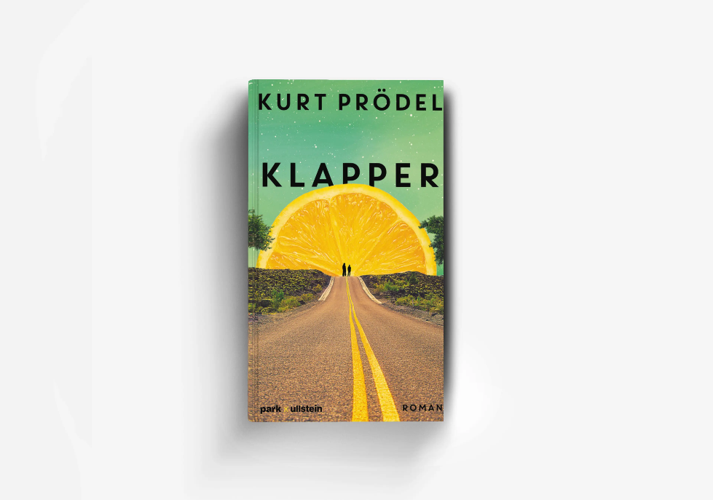**中文书名：****《拉特尔斯》**

**英文书名：Rattles**

**德文书名：****Klapper**

**作 者：Kurt Prödel**

**出 版 社：park x ullstein**

**代理公司：Ullstein /ANA/ Winney**

**页 数：256页**

**出版时间：2025年1月**

**代理地区：中国大陆、台湾**

**审读资料：电子稿**

**类 型：成长小说**

**内容简介：**

**友谊、失去、有毒的男子气概与线上线下双重世界的成长疲惫**

2025年：电脑弹出消息——小熊离线4891天。面对电脑屏幕，拉特尔斯胃部骤然绞痛。小熊曾是他最好的朋友，但那已过去太久。

2011年夏：十六岁的拉特尔斯独自蜷缩在电脑前度过暑假。开学首日，小熊意外现身教室，她是高大强壮、无视社交规则的少女，也是唯一不把留长发、关节作响的书呆子拉特尔斯当异类的人。两人都热爱游戏，但随着情感升温，友谊逐渐滑向灾难深渊。多年后，关于小熊与2011年的记忆，开始撕裂拉特尔斯精心构筑的生活。

这部令人心碎的美丽处女作，通过友谊、身份与失去，捕捉激烈的成长过程，与其留下的永恒烙印——本书探讨了一个人一次邂逅如何彻底改写生命轨迹。

**作者简介：**

**库尔特·普勒德尔（Kurt Prödel）**，艺术家、作家，执导音乐视频并参与深夜节目《施密特工作室》，现为朋克乐队The Screenshots鼓手，本书为其文学首作。

**媒体评价：**

“本书动人、滑稽、荒诞，文笔绝妙。拉特尔斯与小熊的故事是真正的瑰宝。”

——卡罗琳·瓦尔

“库尔特·普勒德尔迷人的处女作讲述了寻找自我时发现世界的独特时刻。”

——本杰明·冯·施图克拉德—巴雷

**感谢您的阅读！**

**请将反馈信息发至：版权负责人**

**Email**：[Rights@nurnberg.com.cn](mailto:Rights@nurnberg.com.cn)

安德鲁·纳伯格联合国际有限公司北京代表处

北京市海淀区中关村大街甲59号中国人民大学文化大厦1705室, 邮编：100872

电话：010-82504106, 传真：010-82504200

公司网址：[http://www.nurnberg.com.cn](http://www.nurnberg.com.cn/)

书目下载：<http://www.nurnberg.com.cn/booklist_zh/list.aspx>

书讯浏览：<http://www.nurnberg.com.cn/book/book.aspx>

视频推荐：<http://www.nurnberg.com.cn/video/video.aspx>

豆瓣小站：<http://site.douban.com/110577/>

新浪微博：[安德鲁纳伯格公司的微博_微博 (weibo.com)](https://weibo.com/1877653117/profile?topnav=1&wvr=6)

微信订阅号：ANABJ2002

